报名所需材料清单
考生须带以下书面材料参加现场审核确认：①本人身份证件原件（居民凭身份证、临时身份证，军人凭军官证、士兵证，外籍人员凭外国护照）及复印件两份；②职业技能鉴定登记表两份（网上打印，在报名表指定位置粘贴一寸近期免冠照片）；③近期拍摄的本人免冠彩色证件照（1寸和2寸各三张）；（4）其他证件资料：国家职业资格证书、学历证书、考前培训结业证书、专业技术人员任职资格证书证书原件（报考二级以上）及复印件2份、所在单位人事部门开具的本职业工作年限证明。

说明：缴费成功，点击【详细】进入个人报名信息页面
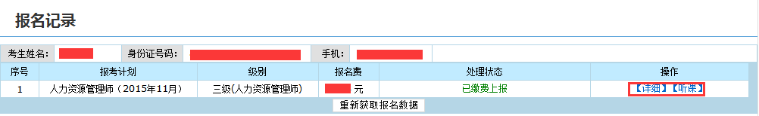
页面中的“现在确认须知”可以查看确认地址、材料清单、在线打印登记表以及下载登记表进行手填
